COVER
LAPORAN AKHIR
PENGABDIAN PADA MASYARAKAT (P2M)



MEMBANGUN WEBSITE E-COMERCE DENGAN WEEBLY.COM DAN WEB BLOG BERSAMA WARGA KARANG TARUNA DI KELURAHAN GROGOL SELATAN

Oleh:
T. Adi Kurniawan, ST,.M.Kom
Faizal Zuli, S.Kom,. M.Kom
Bosar Panjaitan, S.Si., M.Kom
Safrizal ST.,MM,. M.Kom
Riama Sibarani, S,Si,.M.MSi
Zulkifli, S.Kom., M.Kom

DIBIAYAI OLEH LEMBAGA PENELITIAN DAN PENGABDIAN KEPADA MASYARAKAT (LPPM) USNI

FAKULTAS TEKNIK
UNIVERSITAS SATYA NEGARA INDONESIA
JAKARTA
2017

HALAMAN PENGESAHAN

- Judul Penelitian : Membangun Webite E-Comerce dengan Weebly.com dan Web Blog Bersama Warga Karang Taruna di Kelurahan Grogol Selatan
- Bidang Penelitian : Rekaysa Perangkat Lunak (Computer Enginering)
- Ketua Peneliti : T. Adi Kurniawan,ST,.M.Kom
Jabatan Akademik : Asisten Ahli (IIIB)
Jenis Kelamin : Laki-laki
Disiplin Ilmu : Informatika
Fakultas/Jurusan : Teknik/Teknik Informatika
Alamat : Jl. Kampung Duku RT 014/ RW 06 No. 20
: Kebayoran Lama Jakarta Selatan
Telepon : 085600411197
- Anggota Peneliti : Faizal Zuli, Bosar Panjaita, Safrizal, Riama Sibarani, Zulkifli
- Lokasi Penelitian : Kebayoran Lama Utara
- Jumlah Biaya : Rp. 3.235.235,- (Tiga Juta Dua Ratus Tiga Puluh Lima Ribu Dua Ratus Tiga Puluh Lima Rupiah)
Jakarta, Februari 2017
Mengetahui, Ketua Peneliti,
Dekan Fakultas Teknik

Ir. Nurhayat, M.Si T.Adi Kurniawan,ST,. M.Kom
NIK: 05.U03.94.00017 NIK : 05.U03.01.16.00153
Menyetujui
Kepala Lembaga Penelitian & Pengabdian Masyarakat

Dr. Yusriani Sapta Dewi, M.Si
NIP: 19620828 1988122 001

KATA PENGANTAR
KATA PENGANTAR

Puji syukur kami ucapkan dengan selesainya pelatihan “Membangun Webite E-Comerce dengan Weebly.com Bersama Warga dan Karang Taruna di Kelurahan Grogol Selatan”. Kami atas Tim Pelatihan mengucapkan Terima Kaasih Kepada:
- Prof. Lijan Sinambela Rektor Universitas Satya Negara Indonesia yang telah memberikan kesempatan kepercayaan kepada tim untuk melaksanakan kegiatan pengabdian.
- Dr. Yusriani Sapta dewi, M.Si, Ketua LPPM yang telah bekerjasama dan mendanai dalam melaksanakan pelatihan “Membuka Wawasan Remaja Dalam Dunia Teknologi Melalui Pelatihan Pembuatan Website E-Comerce di Kelurahan Grogol Selatan”
- Ir. Nurhayati M.Si Selaku Dekan Fakultas Teknik Informatika
- Bapak Kepala Desa Kelurahan Grogol Selatan.
- WArga dan Remaja Kelurahan Grogol Selatan.
Mudah-mudahan pelatihan ini membawa manfaat kepada masyarakat khususnya para remaja Kelurahan Grogol Selatan.

DAFTAR ISI

Halaman
COVER i
HALAMAN PENGESAHAN ii
KATA PENGANTAR iii
DAFTAR ISI iv
BAB I PENDAHULUAN 1
1.1 Latar Belakang 1
1.2 Rumusan Masalah 2
1.3 Tujuan 2
1.4 Manfaat Pelatihan 2
BAB II TINJAUAN PUSTAKA 3
2.1 Pengertian e-Commerce 3
2.2 Jenis e-Commerce 3
2.3 Keuntungan e-Commerce 5
2.4 Kerugian e-Commerce 5
2.5 Pengenalan Internet 5
2.6 Internet Commerce 6
2.7 Weebly.com 7
2.8 Sejarah Blog 7
2.9 Komunitas Blogger 8
2.9.1 Jenis-jenis blog 8
2.9.2 Budaya Populer 9
BAB III METODE PENELITIAN 10
3.1 Metode Penelitian 10
3.2 Pengolahan Data Kuesioner 11
3.2.1 Bahan Ajar/Modul Pelatihan 12
3.2.2 Penyusunan laporan pelaksanaan kegiatan 12
3.3 Pembiayaan Pelaksanaan Pelatihan 12
3.4 Waktu dan Pelaksanaan Penelitian 12
3.4.1 Waktu Pelatihan 12
3.4.2 Persiapan 12
3.4.3 Susunan Acara Pelatihan 13
BAB IV HASIL DAN PEMBAHASAN 14
4.1 Hasil Pelatihan 14
4.1.1 Acara Pelaksanaan Pelatihan 14
4.2 Hasil kuisioner Sebelum materi Pelatihan 16
4.3 Hasil Kuisioner Setelah Materi Pelatihan 18
4.3.1 Hasil Kuisioner PostTest 18
4.3.2 Hasil Kuisioner Evaluasi Pelatihan 21
4.3.3 Hasil Uji Kompetensi 22
BAB V KESIMPULAN DAN SARAN 25
5.1 Kesimpulan 25
5.2 Saran 26
DAFTAR PUSTAKA 27
LAMPIRAN 28

BAB I PENDAHULUAN
BAB I
PENDAHULUAN

Latar Belakang
E-commerce atau bisa disebut Perdagangan elektronik atau e-dagang adalah penyebaran, pembelian, penjualan, pemasaran barang dan jasa melalui internet atau jaringan komputer. Seluruh komponen yang ada dalam perdagangan diaplikasikan ke dalam e-commerce seperti customer service, layanan produk, cara pembayaran dan cara promosi. Perkembangan internet yang semakin maju merupakan salah satu faktor pendorong berkembangnya e-commerce. Internet merupakan salah satu jaringan global yang menghubungkan jaringan komputer diseluruh dunia, sehingga memungkinkan terjalinnya komunikasi dan interaksi antar satu perusahaan dengan konsumen
Industri kreatif yang dihasilkan oleh remaja karang taruna kelurahan grogol selatan mengalami kendala dengan pemasarannya. Pemasaran yang dilakukan salah satunya masih memanfaatkan media penjualan dengan menumpang memasang iklan di situs-situs penjualan dan media sosial. Mereka belum memiliki website penjualan sendiri untuk memasarkan produk – produk hasil kreatifitas mereka karena keterbatasan wawasan dan keahlian serta biaya untuk membuat sebuah website penjualan. Peserta pelatihan adalah Warga dan pemuda-pemudi karang tarunaKebayaoran Lama Utara dengan latar belakang pendidikan pelajar di level sekolah menengah atas, dan juga yang sudah menyelesaikan jenjang pendidikan sarjana. Dan juga mempunyai latar belakang pekerjaan yang sudah bekerja dan yang masih mencari pekerjaan.
Dilihat dari latar belakang peserta dibidang pemanfaatan teknologi informasi umumnya masih sangat dangkal, artinya menggunakan internet hanya sebatas browsing (berselancar), menggunakan jejaring sosial. Kurangnya edukasi dibidang teknologi informasi khusunya internet dan blog menjadi salah satu penyebab masalah tersebut di atas. Dengan adanya pelatihan ini, diharapkan akan dapat membuka cakrawala peserta pelatihan untuk lebih kreatif dalam mengoptimalkan fasilitas internet yang telah ada untuk kepentingan yang lebih luas.
Dari masalah tersebut maka perlu di adakannya suatu pelatihan bagi remaja karang taruna untuk membuat suatu website penjualan yang lebih khusus yang di kenal dengan e commerce agar dapat menambah daya tarik konsumen untuk membeli hasil kreatifitas mereka.

Rumusan Masalah
Rumusan masalah pada pengabdian ini adalah bagaimana membuat sebuah website ecommerce untuk remaja karang taruna kelurahan grogol selatan untuk membantu dalam memasarkan produk hasil kreatifitas sehingga mengurangi biaya untuk memasarkan produk.

Tujuan
Tujuan dari pengabdian ini adalah
- Memberikan pelatihan pembuatan web site e-comerce dengan www.weebly.com dan Web Blog.
- Memberikan wawasan E-commerce kepada remaja karang taruna kelurahan grogol selatan.
- Bagaimana memanfaatkan blog sebagai media penyebarluasan informasi dan pembelajaran serta pemasaran produk?

Manfaat Pelatihan
Adapun manfaat dari pelatihan tersebut adalah menambah wawasan serta membekali para warga dan remaja karang taruna untuk membuat suatu website penjualan yang lebih khusus yang di kenal dengan e commerce agar dapat menambah daya tarik konsumen untuk membeli hasil kreatifitas mereka.

BAB II TINJAUAN PUSTAKA
BAB II
TINJAUAN PUSTAKA

Dewasa ini kemajuan Teknologi Informasi dan Komunikasi (TIK) di bidang website semakin maju. Dimulai dengan Web statis berkembang menjadi web dinamis. Dan hal ini juga merubah pola kehidupan masyarakat dalam berbagai bidang. Hingga akhirnya muncullah sebuah teknologi yaitu website yang dapat berfungsi untuk mengumpulkan, menyimpan dan mengolah data menjadi informasi yang bermanfaat dan dapat digunakan untuk penyelenggaraan sistem layanan tertentu atau sering disebut dengan Sistem Informasi Manajemen (SIM).

Pengertian e-Commerce
Penggunaan internet yang semakin meningkat membuat perkembangan teknologi dan penyebaran informasi semakin cepat. Banyak sisi dari kehidupan berkembang sehingga menghasilkan konsep-konsep bisnis baru dari penggunaan internet. Salah satu konsep bisnis dari penggunaan internet adalah e-commerce. Electronic Commerce (EC) merupakan konsep baru yang bisa digambarkan sebagai proses jual beli barang atau jasa pada World Wide Web Internet atau proses jual beli atau pertukaran produk, jasa dan informasi melalui jaringan informasi termasuk internet (Suyanto, M., 2003)

Jenis e-Commerce
e-Commerce dapat dibagi menjadi beberapa jenis yang memiliki karakteristik berbeda-beda yaitu transaksi (Suyanto, M., 2003) :
- Business to Business (B2B)
Business to Business e-Commerce memiliki karakteristik:
- Trading partners yang sudah diketahui dan umumnya memiliki hubungan (relationship) yang cukup lama. Informasi hanya dipertukarkan dengan partner tersebut. Dikarenakan sudah mengenal lawan komunikasi, maka jenis informasi yang dikirimkan dapat disusun sesuai dengan kebutuhan dan kepercayaan (trust).
- Pertukaran data (data exchange) berlangsung berulang-ulang dan secara berkala, misalnya setiap hari, dengan format data yang sudah disepakati bersama. Dengan kata lain, servis yang digunakan sudah tertentu. Hal ini memudahkan pertukaran data untuk dua entiti yang menggunakan standar yang sama.
- Salah satu pelaku dapat melakukan inisiatif untuk mengirimkan data, tidak harus menunggu parternya.
- Model yang umum digunakan adalah peer-to-peer, dimana processing intelligence dapat didistribusikan di kedua pelaku bisnis.
- Business to Consumer (B2C)
Business to Consumer e-Commerce memiliki karakteristik sebagai berikut:
- Terbuka untuk umum, dimana informasi disebarkan ke umum.
- Servis yang diberikan bersifat umum (generic) dengan mekanisme yang dapat digunakan oleh khalayak ramai. Sebagai contoh, karena sistem Websudah umum digunakan maka servis diberikan dengan menggunakan basis Web
- Servis diberikan berdasarkan permohonan (on demand). Konsumer melakukan inisiatif dan produser harus siap memberikan respon sesuai dengan permohonan.
- Pendekatan client/server sering digunakan dimana diambil asumsi client consumer) menggunakan sistem yang minimal (berbasis Web) dan processing (business procedure) diletakkan di sisi server.
- Consumen to consumen(C2C)
Dalam C2C seseorang menjual produk atau jasa ke orang lain. Dapat juga disebut sebagai pelanggan ke palanggan yaitu orang yang menjual produk dan jasa ke satu sama lain. Lelang C2C. Dalam lusinan negara, penjualan dan pembelian C2C dalam situs lelang sangat banyak. Kebanyakan lelang dilakukan oleh perantara, seperti eBay.com, auctionanything.com, para pelanggan juga dapat menggunakan situs khusus seperti buyit.com atau bid2bid.com. Selain itu banyak pelanggan yang melakukan lelangnya sendiri seperti greatshop.com menyediakan piranti lunak untuk menciptakan komunitas lelang terbalik C2C online.
- Comsumen to Business(C2B).
Dalam C2B konsumen memeritahukan kebutuhan atas suatu produk atau jasa tertentu, dan para pemasok bersaing untuk menyediakan produk atau jasa tersebut ke konsumen. Contohnya di priceline.com, dimana pelanggan menyebutkan produk dan harga yang diinginkan, dan priceline mencoba menemukan pemasok yang memenuhi kebutuhan tersebut.

Keuntungan e-Commerce
Ada beberapa keuntungan dari e-Commerce adalah sebagai berikut transaksi (Suyanto, M., 2003):
- Bagi Perusahaan, memperpendek jarak, perluasan pasar, perluasan jaringan mitra bisnis dan efisiensi, dengan kata lain mempercepat pelayanan ke pelanggan, dan pelayanan lebihresponsif, serta mengurangi biaya-biaya yang berhubungan dengan kertas, seperti biaya pos surat, pencetakan, report, dan sebagainya sehingga dapat meningkatkan pendapatan.
- Bagi Consumen, efektif, aman secara fisik dan flexible
- Bagi Masyarakat Umum, mengurangi polusi dan pencemaran lingkungan, membuka peluang kerja baru, menguntungkan dunia akademis, meningkatkan kualitas SDM.

Kerugian e-Commerce
Ada beberapa kerugian dari e-Commerce adalah sebagai berikut transaksi (Suyanto, M., 2003) :
- Meningkatkan Individualisme, pada perdagangan elektronik seseorang dapat bertransaksi dan mendapatkan barang/jasa yang diperlukan tanpa bertemu dengan siapapun.
- Terkadang Menimbulkan Kekecewaan, apa yang dilihat dilayar monitor komputer kadang berbeda dengan apa yang dilihat secara kasat mata.

Pengenalan Internet
Internet (Inter-Network) adalah sebutan untuk sekumpulan jaringan komputer yang menghubungkan situs akademik, pemerintahan, komersial, organisasi, maupun perorangan. Internet menyediakan akses untuk layanan telekomnunikasi dan sumber daya informasi untuk jutaan pemakainya yang tersebar di seluruh dunia. Layanan internet meliputi komunikasi langsung (email, chat), diskusi (Usenet News, email, milis), sumber daya informasi yang terdistribusi (World Wide Web, Gopher), remote login dan lalu lintas file (Telnet, FTP), dan aneka layanan lainnya. Jaringan yang membentuk internet bekerja berdasarkan suatu set protokol standar yang digunakan untuk menghubungkan jaringan komputer dan mengalamati lalu lintas dalam jaringan. Protokol ini mengatur format data yang diijinkan, penanganan kesalahan (error handling), lalu lintas pesan, dan standar komunikasi lainnya. Protokol standar pada internet dikenal sebagai TCP/IP (Transmission Control Protocol/Internet Protocol). Protokol ini memiliki kemampuan untuk bekerja diatas segala jenis komputer, tanpa terpengaruh oleh perbedaan perangkat keras maupunsistem operasi yang digunakan (Siswanto, Belis. 2005).
5
Penggunaan internet dipilih oleh kebanyakan orang sekarang ini karena kemudahan-kemudahan yang dimiliki oleh jaringan internet, yaitu:
- Internet sebagai jaringan publik yang sangat besar (huge/widespread network), layaknya yang dimiliki suatu jaringan publik elektronik, yang murah, cepat, dan kemudahan akses.
- Menggunakan electronic data sebagai media penyampaian pesan/data sehingga dapat dilakukan pengiriman dan penerimaan informasi secara mudah dan ringkas baik dalam bentuk data elektronik analog dan digital.

Internet Commerce
Internet Commerce adalah penggunaan internet yang berbasis teknologi informasi dan komunikasi untuk perdagangan (S. Jonathan, dan Tutty Martadireja, 2008). Kegiatan komersial ini seperti iklan dalam penjualan produk dan jasa. Transaksi yang dapat dilakukan di internet antara lain pemesanan dan pembelian barang dimana barang akan dikirim melalui pos atau sarana lain setelah pembeli mentranser uang ke rekening penjual. Harga lebih murah biayanya dibandingkan dengan membuka outlet retail di berbagai tempat. Internet media promosi perusahaan dan produk yang paling tepat dengan harga yang relatif lebih murah. Serta pembelian melalui internet akan diikuti dengan layanan pengantaran barang sampai ketempat pemesanan.
dengan kemampuan browser tersebut. Contohnya, bila data yang dikirim berupa gambar, browser yang hanya mampu menampilkan teks (misalnya lynx) tidak akan mampu menampilkan gambar tersebut, dan jika ada akan menampilkan alternatifnya saja. Web server, untuk berkomunikasi dengan client-nya (web browser) mempunyai protokol sendiri, yaitu HTTP (hypertext transfer protocol)

Weebly.com
Weebly adalah sebuah sarana untuk membuat website gratis. Menggunakan format widget, memungkinkan pengguna untuk membuat halaman dengan hanya beberapa klik, menyeret dan menjatuhkan elemen halaman yang berbeda (gambar, teks, atau konten interaktif, dll) ke halaman dan mengisi konten. Situs ini diciptakan oleh David Rusenko, Dan Veltri, dan Chris Fanini, dan semua yang menghadiri Penn State untuk gelar sarjana. Weebly pernah masuk dalam majalah Time sebagai Situs Keempat terbaik dari lima puluh situs pada tahun 2007.
Pada Juni 2008, Weebly menambahkan fitur baru yaitu Weebly pro, memungkinkan pengguna untuk membuat password halaman yang dilindungi, peninkatan batasan ukuran file upgrade, serta menerima layanan dukungan tambahan atau support. Pada tahun 2008, fitur Weebly editor kompatibel dengan Safari dan Google Chrome, kompatibilitas weebly editor diperkenalkan sebelumnya untuk Internet Explorer dan Firefox (id.wikipedia.org/wiki/Weebly).

Sejarah Blog
Media blog pertama kali dipopulerkan oleh Blogger.com, yang dimiliki oleh PyraLab sebelum akhirnya PyraLab diakuisi oleh Google.Com pada akhir tahun 2002 yang lalu. Semenjak itu, banyak terdapat aplikasi-aplikasi yang bersifat sumber terbuka yang diperuntukkan kepada perkembangan para penulis blog tersebut.
Blog mempunyai fungsi yang sangat beragam,dari sebuah catatan harian, media publikasi dalam sebuah kampanye politik, sampai dengan program-program media dan perusahaan-perusahaan. Sebagian blog dipelihara oleh seorang penulis tunggal, sementara sebagian lainnya oleh beberapa penulis. Banyak juga blog yang memiliki fasilitas interaksi dengan para pengunjungnya, seperti menggunakan buku tamu dan kolom komentar yang dapat memperkenankan para pengunjungnya untuk meninggalkan komentar atas isi dari tulisan yang dipublikasikan, namun demikian ada juga yang yang sebaliknya atau yang bersifat non-interaktif.
Situs-situs web yang saling berkaitan berkat blog, atau secara total merupakan kumpulan blog sering disebut sebagai blogosphere. Bilamana sebuah kumpulan gelombang aktivitas, informasi dan opini yang sangat besar berulang kali muncul untuk beberapa subyek atau sangat kontroversial terjadi dalam blogosphere, maka hal itu sering disebut sebagai blogstorm atau badai blog.

Komunitas Blogger
Komunitas blogger adalah sebuah ikatan yang terbentuk dari [para blogger] berdasarkan kesamaan-kesamaan tertentu, seperti kesamaan asal daerah, kesamaan kampus, kesamaan hobi, dan sebagainya. Para blogger yang tergabung dalam komunitas-komunitas blogger tersebut biasanya sering mengadakan kegiatan-kegiatan bersama-sama seperti kopi darat.
Untuk bisa bergabung di komunitas blogger, biasanya ada semacam syarat atau aturan yang harus dipenuhi untuk bisa masuk di komunitas tersebut, misalkan berasal dari daerah tertentu.

Jenis-jenis blog
Adapun jenis jenis blog adalah sebagai berikut:
- Blog politik: Tentang berita, politik, aktivis, dan semua persoalan berbasis blog (Seperti kampanye).
- Blog pribadi: Disebut juga buku harian online yang berisikan tentang pengalaman keseharian seseorang, keluhan, puisi atau syair, gagasan jahat, dan perbincangan teman.
- Blog bertopik: Blog yang membahas tentang sesuatu, dan fokus pada bahasan tertentu.
- Blog kesehatan: Lebih spesifik tentang kesehatan. Blog kesehatan kebanyakan berisi tentang keluhan pasien, berita kesehatan terbaru, keterangan-ketarangan tentang kesehatan, dll.
- Blog sastra: Lebih dikenal sebagai litblog (Literary blog).
- Blog perjalanan: Fokus pada bahasan cerita perjalanan yang menceritakan keterangan-keterangan tentang perjalanan/traveling.
- Blog riset: Persoalan tentang akademis seperti berita riset terbaru.
- Blog hukum: Persoalan tentang hukum atau urusan hukum; disebut juga dengan blawgs (Blog Laws).
- Blog media: Berfokus pada bahasan kebohongan atau ketidakkonsistensi media massa; biasanya hanya untuk koran atau jaringan televisi
- Blog agama: Membahas tentang agama
- Blog pendidikan: Biasanya ditulis oleh pelajar atau guru.
- Blog kebersamaan: Topik lebih spesifik ditulis oleh kelompok tertentu.
- Blog petunjuk (directory): Berisi ratusan link halaman website.
- Blog bisnis: Digunakan oleh pegawai atau wirausahawan untuk kegiatan promosi bisnis mereka
- Blog pengejawantahan: Fokus tentang objek diluar manusia; seperti anjing
- Blog pengganggu (spam): Digunakan untuk promosi bisnis affiliate; juga dikenal sebagai splogs (Spam Blog)

Budaya Populer
Ngeblog (istilah bahasa Indonesia untuk blogging) harus dilakukan hampir setiap waktu untuk mengetahui eksistensi dari pemilik blog. Juga untuk mengetahui sejauh mana blog dirawat (mengganti template) atau menambah artikel. Sekarang ada lebih 10 juta blog yang bisa ditemukan di internet[dan masih bisa berkembang lagi, karena saat ini ada banyak sekali perangkat lunak, peralatan, dan aplikasi internet lain yang mempermudah para blogger (sebutan pemilik blog) untuk merawat blognya. Selain merawat dan terus melakukan pembaharuan di blognya, para blogger yang tergolong baru pun masih sering melakukan blogwalking, yaitu aktivitas para blogger meninggalkan tautan di blog atau situs orang lain seraya memberikan komentar.
Beberapa blogger kini bahkan telah menjadikan blognya sebagai sumber pemasukan utama melalui program periklanan (misalnya AdSense, posting berbayar, penjualan tautan, atau afiliasi). Sehingga kemudian muncullah istilah blogger profesional, atau problogger, yaitu orang yang menggantungkan hidupnya hanya dari aktivitas ngeblog, karena banyak saluran pendapatan dana, baik berupa dolar maupun rupiah, dari aktivitas ngeblog ini.

BAB III METODE PENELITIAN
BAB III
METODE PENELITIAN

Metode Penelitian
Metode yang dilakukan dalam penelitian ini adalah deskriptif. Metode deskriptif merupakan suatu metode dalam meneliti setatus sekelompok manusia, suatu obyek, suatu set kondisi, suatu sistempeikiran, ataupun suatu kelas peristiwa pada masa sekarang. Tujuan dari penelitian deskriptif ini adalah untuk membuat deskipsi, gambaran atau lukisan secara sistematis, factual dan akurat mengenai fakta-fakta, sifat-sifat serta hubungan antar fenomena yang diselidiki. Ditinjau dari jenis masalah yang diselidiki, teknik dan alat yang digunakan dalam menliti, serta tempat dan waktu penelitian dilakukan, penelitian desekriptif dapat dibagi atas bebeprapa jenis yaitu:
- Metode survei dalam penelitian
Metode survei dalam penelitian digunakan untuk mengumpulkan data atau informasi tentang populasi yang besar dengan menggunakan sampel yang relative kecil. Populasi tersebut berkenaan dengan orang, instansi, lembaga, organisasi, unit-unit kemasyarakatan, tetapi sumber utamanya tetap orang. Ada tiga karakteristik utama dari teknik survai ; 1) informasi dikumpulkan dari sekelompok besar orang untuk mendeskripsikan beberapa aspek atau karakteristik tertentu seperti kemampuan, sikap, kepercayaan, pengetahuan dari populasi. 2) informasi diajukan melalui pengajuan pertanyaan dari suatu populasi, 3) informasi diperoleh dari sampel, bukan dari populasi. Metode survai digunakan untuk memperoleh gambaran umum tentang karakteristik populasi, seperti kondisi masyarakat berdasarkan kelompok usia, jenis kelamin, pendidikan, pekerjaan, agama, suku bangsa, dan etnis. Metode survai banyak digunakan dalam bidang: ekonomi, bisnis, politik, pemerintahan, kesehatan, masyarakat, sosiologi, psikologi, dan pendidikan. Dalam pendidikan dan kurikulum pembelajaran, survai digunakan untuk menghimpun data tentang siswa, seperti sikap, minat dan kebiasaan belajar, hubungan dan pergaulan antar siswa, hobi dan penggunaan waktu senggang, cita-cita dan rencana karir. Data tentang keadaan dan perkembangan sekolah juga dapat dihimpun melalui survai, seperti data tentang jumlah siswa, guru, tata usaha, jumlah dan kondisi ruang kelas, kantor, laboratorium, perpustakaan, jumlah dan jenis buku.
- Class Model sebagai bentuk cara belajar interaktif, membuat peserta lebih terlibat dalam proses pembelajaran
- Sharing, peserta akan dituntun untuk mengungkapkan ide-ide kreatif seputar internet, Web E-Comerce, Web blog dan hal-hal lain yang masih berkaitan dengan materi.
- Step by Step Design, Mempraktekan cara membuat Web E-Comerce, Web blog dari persiapan awal, memposting artikel, mengelola tampilan, menambahkan fitur download/upload, serta menampilkan contoh produk (konsep toko online).
- Metode-metode tersebut dikemas secara menarik dan interaktif sehingga membuat peserta merasa senang dan lebih bersemangat.

Pengolahan Data Kuesioner
Pengolahan data kuisioner dilakukan secara deskriptif terhadap pertanyaan Pertanyaan pre test dan post test adalah (1) Apakah anda mengetahui apa itu E-Comerce? (2) Apakah anda mengetahui apa itu Kegunaan E-Comerce? (3) Apakah anda mengetahu apa itu Web Blog?, (4) Apakah anda mengetahui apa itu Kegunaan Web Blog?, (5) Apakah anda mengetahui Etika Berbisnis? (6) Apakah anda mengetahui cara yang praktis dalam memasarkan produk melalui media internet? (7) Apakah anda pernah melakukan transaksi bisnis memalui media internet? Sedangkan pertanyaan post test yang lain adalah apa saran saudara untuk materi dan isi pelatihan dan saran saudara/1 untuk instruktur pelatih dan isi pelatihan. Setelah melakukan pretest dan postes maka seluruh peserta mengikuti uji kompetensi. Adapun materi uji kompetensinya adalah sebagai berikut:
- Apakah yang dimaksud dengan E-Comerce?
- Apa saja Kegunaan dari E-Comerce?
- Apakah yang dimaksud dengan Web Blog?
- Apakah anda mengetahui apa itu Kegunaan Web Blog?
- Etika apa saja yang harus di taati dalam Etika Berbisnis?
- Cara apa saja yang bisa dilakukan dalam memasarkan produk kita melalui media internet?
- Apakah anda pernah melakukan transaksi bisnis memalui media internet, Jelaskan?

Bahan Ajar/Modul Pelatihan
Bahan ajar/Modul yang digunakan oleh peserta adalah berbentuk buku pegangan yang disusun oleh tim pelaksana. Modul ini disusun secera terstruktur dilengkapi gambar yang memudahkan peserta mengikuti sesuai dengan perintah atau langkah-langkah secara step by step.

Penyusunan laporan pelaksanaan kegiatan
Setelah kegiatan ini dilaksanakan, maka akan disusun laporan kegiatannya sebagai bukti bahwa kegiatan ini telah terlaksana.

Pembiayaan Pelaksanaan Pelatihan
Biaya yang digunakan dalam pelaksanaan Program Pengabdian Pada Masyarakat (PPM) ini adalah Rp . 3.235.235,- (Tiga Juta Dua Ratus Tiga Puluh Lima Ribu Dua Ratus Tiga Puluh Lima Rupiah) dengan rincian yang dapat dilihat pada lampiran 1.

Waktu dan Pelaksanaan Penelitian
Pelaksanaan kegiatan ini meliputi beberapa tahap di antaranya waktu diadakanya pelatihan, tahap persiapan, berikut ini adalah penjelasan dari beberapa tahapan diatas:

Waktu Pelatihan
Pelatihan ini akan dilaksanakan selama satu hari yaitu pada tanggal 9 Februari 2017, dimulai pukul 09.00 pagi sampai pukul 17.00, bertempat di Ruang LAB 109 Universitas Satya Negara Indonesia (USNI)

Persiapan
Tahap pertama adalah melakukan observasi dan wawancara dan diskusi dengan warga dan pemuda-pemudi karang taruna di lingkungan Kelurahan Grogol Selatan untuk melihat sejauh mana pengetahuan mereka menganai teknologi internet dan bagaimana serta untuk kepentingan apa saja mereka memanfaatkan internet. Selain itu kami juga akan mewawancarai para orangtua yang ada dilingkungan Kelurahan Grogol Selatan. Secara umum mereka tidak mengetahui E-Comerce, Web Blog dan manfaatnya. Dalam tahap ini kami mensosialisasikan terlebih dahulu rencana pelatihan pembuatan blog, berdiskusi dengan Pimpinan Kelurahan Setempat sehubungan dengan rencana ini, merencanakan teknis pelaksanaan pelatihan dengan memperhatikan segala kebutuhan pelatihan. Selanjutnya membuat undangan secara resmi melalui Lurah Grogol Selatan untuk warga dan pemuda-pemudi karang taruna yang akan mengikuti pelatihan.

Susunan Acara Pelatihan
Tabel. 3.1 Berikut susuna acara pelatihan:
No. | Jadwal | Materi | Pelaksana
1. | 09.00-09.30 | Registrasi peserta | Tim Pelaksana
2. | 09.30 - 09.35 | Pembukaan | - Dekan Fakultas Teknik  - Ketua Pelaksana
3. | 09.35 - 11.30 | Pengenalan internet, Etika Bisnis, peluang, dan manfaatnya | T. Adi Kurniawan,ST,. M.Kom (Dosen Jurusan Teknik Informatika USNI)
4 | 11.30 - 13.00 | ISOMA
5. | 13.00 – 13.30 | Membuat E-Mail (Gmail, Yohoo Mail, Hotmail (Praktek) | Tim Pelaksana  - Bosar Panjaitan, S.Si., M.Kom  - Riama Sibarani, M.Si
6 | 13.30 – 14.30 | Workshop Membangun Website dengan Weebly.com (Praktek) | Tim Pelaksana  - Faizal Zuli, S.Kom,. M.Kom  - T. Adi Kurniawan,ST,. M.Kom
7 | 14.30 – 15.00 | Cofee Brig
8 | 15.00 – 16.50 | Workshop Membangun Blog Dengan Blogger (Praktek) | Tim Pelaksana  - Zulkifli, S.Kom., M.Kom  - Safrizal ST.,MM,. M.Kom
9 | 16.50 - 17.00 | Penutupan | Tim Pelaksana

BAB IV HASIL DAN PEMBAHASAN
BAB IV
HASIL DAN PEMBAHASAN

Hasil Pelatihan
Peserta yang mengikuti pelatihan pembuatan website E-Comerce dan web blog sebanyak 13 orang yang terdiri dari warga dan pemuda-pemudi karang taruna Kelurahan Grogol Selatan. Unruk mengetahui sejauh mana manfaat dari pelatihan tersebut, maka dilakukan uji pengetahuan tentang beberapa hal mengenai materi pelatihan sebelum (pre test) dan setelah pelatihan (post test) dilakukan.

Acara Pelaksanaan Pelatihan
Sebelum acara pelatihan dimulai, Dekan Fakultas Teknik Hj. Ir. Nurhayati, M.Si memberikan sambutan kepada para peserta agar mengikuti arahan dan instruksi dari para instruktur. Selanjutnya ketua pelaksana Pengabdian Pada Masyarakat (P2M) yaitu Bpk. T. Adi Kurniawan ST, M.Kom memberikan sambutan dan menjelaskan tentang tata tertib serta materi pelatihan yang akan diajarkan.

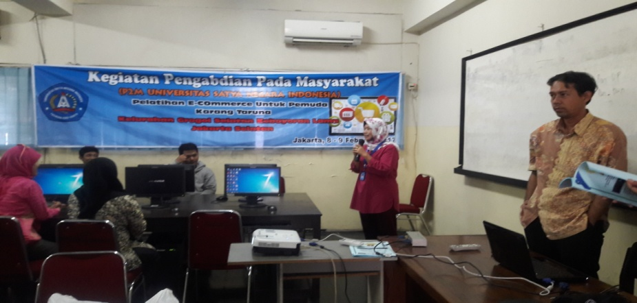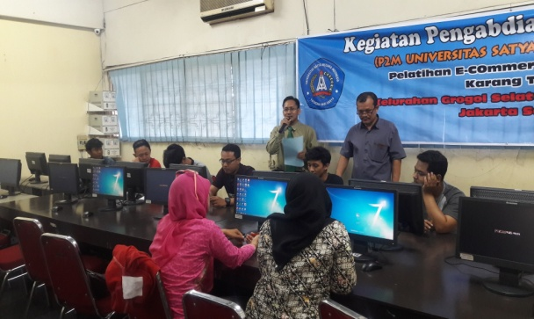
Gambar 4.1 Dokumentasi Pra Pelatihan Pemrograman

Setelah selesai sambutan maka tim pelaksana membagikan kuesioner untuk di isi. Selanjutnya instruktur pelatihan yaitu Bpk Faizal Zuli, M.Kom dan Bpk Zulkifli, M.Kom menyampaikan materi pelatihan. Selanjutnya para siswa diberikan soal posttest, adapun detail pelaksanaannya dapat dilihat dari hasil dokumentasi berikut ini:
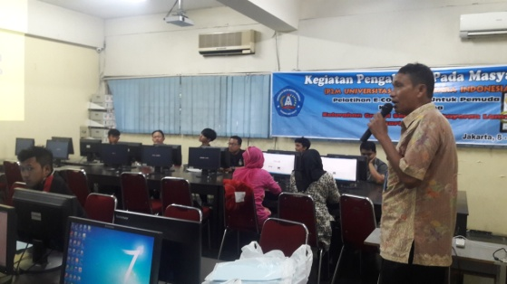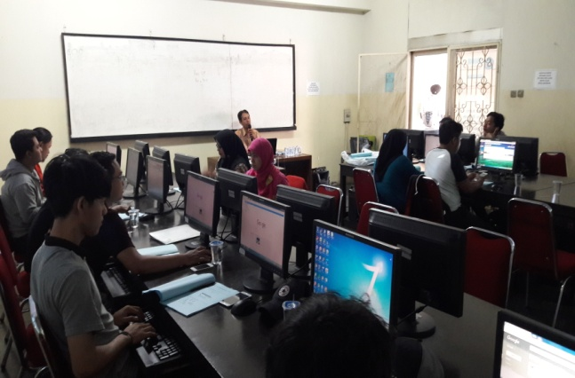
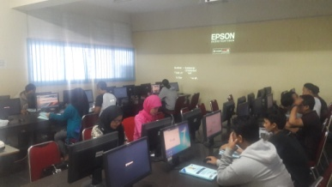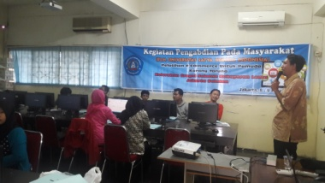
Gambar 4.2 Dokumentasi Pelatihan E-Comerce dan Web Blog
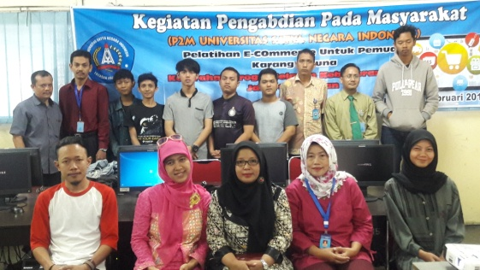
Gambar 4.3 Dokumentasi Pelatihan E-Comerce dan Web Blog
Warga dan Karang taruna Kelurahan Grogol Selatan bersama Instruktur

Hasil kuisioner Sebelum materi Pelatihan
Data hasil Pretest diperoleh dengan menggunakan kuisioner, adapun hasil yang diperoleh disajikan dalam bentuk gambar histogram yang terdapat dalam gambar 4.1 dan dalam bentuk tabel dapat dilihat pada table 4.2 dibawah ini.
Tabel 4.4 Data Hasil Kuisioner Pre Test
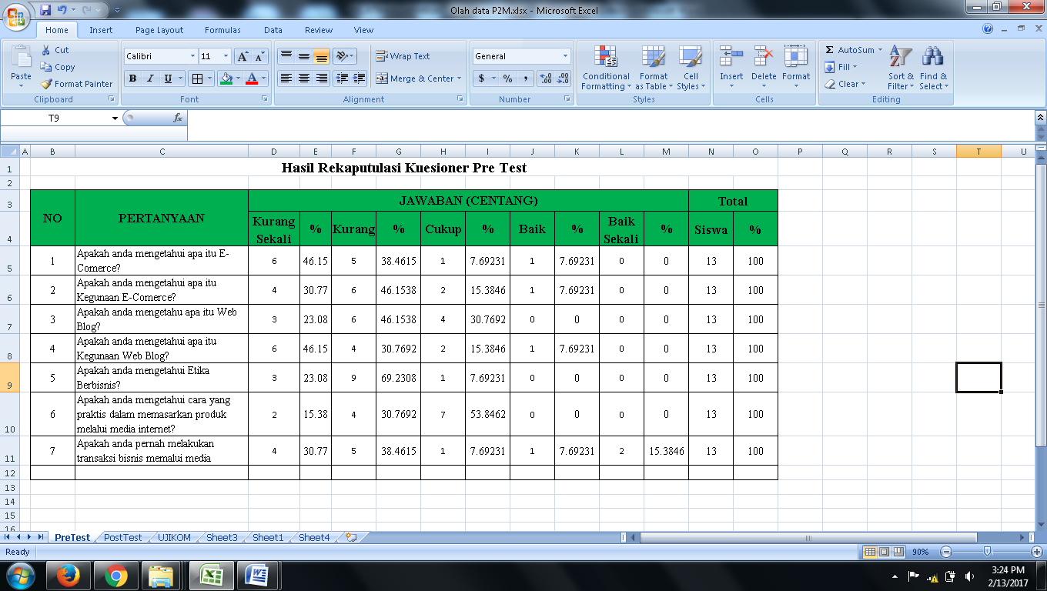

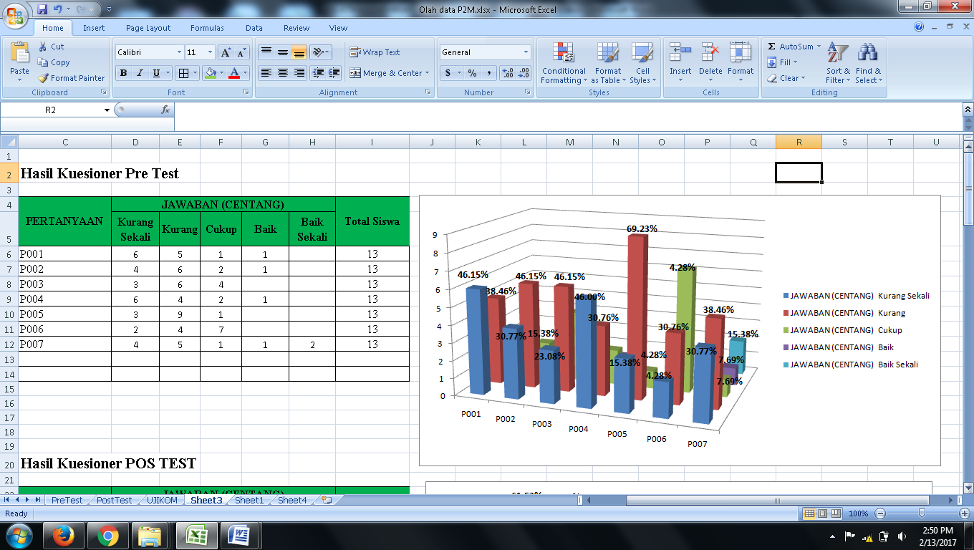
Gambar 4.4 Histogram Hasil Kuisioner pelatihan Pembuatan
Web E-Comerce dan Web Blog sebelum diberikan pelatihan

Hasil Kuisioner sebelum materi dilaksanakan pelatihan terhadap 13 (Tiga belas) orang adalah sebagai berikut:
- Apakah anda mengetahui apa itu E-Comerce??
Dari hasil kuisioner dapat diambil kesimpulan bahwa terdapat 6 Peserta yang menjawab “Kurang Sekali” atau setara dengan 46.15%, 5 Peserta yang menjawab “Kurang” atau setara dengan 38.46%, 1 Peserta yang menjawab “Cukup” atau setara dengan 7.69%, 1 Peserta yang menjawab “Baik” atau setara dengan 7.69%, dan 0 Peserta yang menjawab “Baik Sekali” atau setara dengan 0%.
- Apakah anda mengetahui apa itu Kegunaan E-Comerce?
Dari hasil kuisioner dapat diambil kesimpulan bahwa terdapat 4 Peserta yang menjawab “Kurang Sekali” atau setara dengan 30.77%, 6 Peserta yang menjawab “Kurang” atau setara dengan 46.15%, 2 Peserta yang menjawab “Cukup” atau setara dengan 15.38%, 1 Peserta yang menjawab “Baik” atau setara dengan 7.69%, dan 0 Peserta yang menjawab “Baik Sekali” atau setara dengan 0%.
- Apakah anda mengetahu apa itu Web Blog?
Dari hasil kuisioner dapat diambil kesimpulan bahwa terdapat 3 Peserta yang menjawab “Kurang Sekali” atau setara dengan 23.08%, 6 Peserta yang menjawab “Kurang” atau setara dengan 46.15%, 4 Peserta yang menjawab “Cukup” atau setara dengan 30.76%, 0 Peserta yang menjawab “Baik” atau setara dengan 0%, dan 0 Peserta yang menjawab “Baik Sekali” atau setara dengan 0%.
- Apakah anda mengetahui apa itu Kegunaan Web Blog?
Dari hasil kuisioner dapat diambil kesimpulan bahwa terdapat 6 Peserta yang menjawab “Kurang Sekali” atau setara dengan 46.15%, 4 Peserta yang menjawab “Kurang” atau setara dengan 30.76%, 2 Peserta yang menjawab “Cukup” atau setara dengan 15.38%, 1 Peserta yang menjawab “Baik” atau setara dengan 7.69%, dan 0 Peserta yang menjawab “Baik Sekali” atau setara dengan 0%.
- Apakah anda mengetahui Etika Berbisnis?
Dari hasil kuisioner dapat diambil kesimpulan bahwa terdapat 3 Peserta yang menjawab “Kurang Sekali” atau setara dengan 23.08%, 9 Peserta yang menjawab “Kurang” atau setara dengan 69.23%, 1 Peserta yang menjawab “Cukup” atau setara dengan 7.69%, 0 Peserta yang menjawab “Baik” atau setara dengan 0%, dan 0 Peserta yang menjawab “Baik Sekali” atau setara dengan 0%.
- Apakah anda mengetahui cara yang praktis dalam memasarkan produk melalui media internet?
Dari hasil kuisioner dapat diambil kesimpulan bahwa terdapat 2 Peserta yang menjawab “Kurang Sekali” atau setara dengan 15.38%, 4 Peserta yang menjawab “Kurang” atau setara dengan 30.76%, 7 Peserta yang menjawab “Cukup” atau setara dengan 53.84%, 0 Peserta yang menjawab “Baik” atau setara dengan 0%, dan 0 Peserta yang menjawab “Baik Sekali” atau setara dengan 0%.
- Apakah anda pernah melakukan transaksi bisnis memalui media internet?
Dari hasil kuisioner dapat diambil kesimpulan bahwa terdapat 4 Peserta yang menjawab “Kurang Sekali” atau setara dengan 30.77%, 5 Peserta yang menjawab “Kurang” atau setara dengan 38.46%, 1 Peserta yang menjawab “Cukup” atau setara dengan 7.69%, 1 Peserta yang menjawab “Baik” atau setara dengan 7.69%, dan 2 Peserta yang menjawab “Baik Sekali” atau setara dengan 15.38%.

Hasil Kuisioner Setelah Materi Pelatihan

Hasil Kuisioner PostTest
Data hasil pelatihan atau PostTest diperoleh dengan menggunakan kuisioner, adapun hasil yang diperoleh disajikan dalam bentuk gambar histogram yang terdapat dalam gambar 4.2 , 4.3 dan dalam bentuk tabel dapat dilihat pada table 4.3 dibawah ini
Tabel 4.5 Data Hasil Kuisioner Post Test
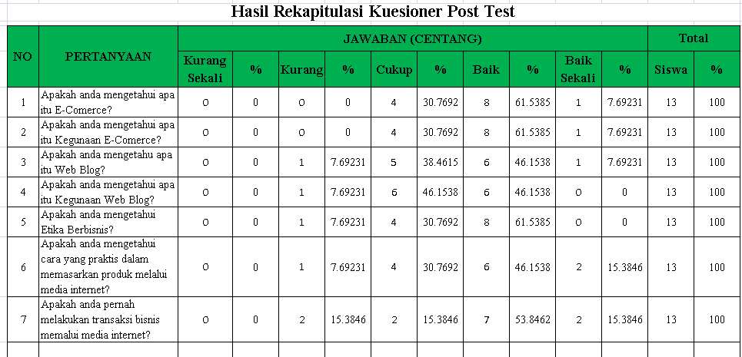
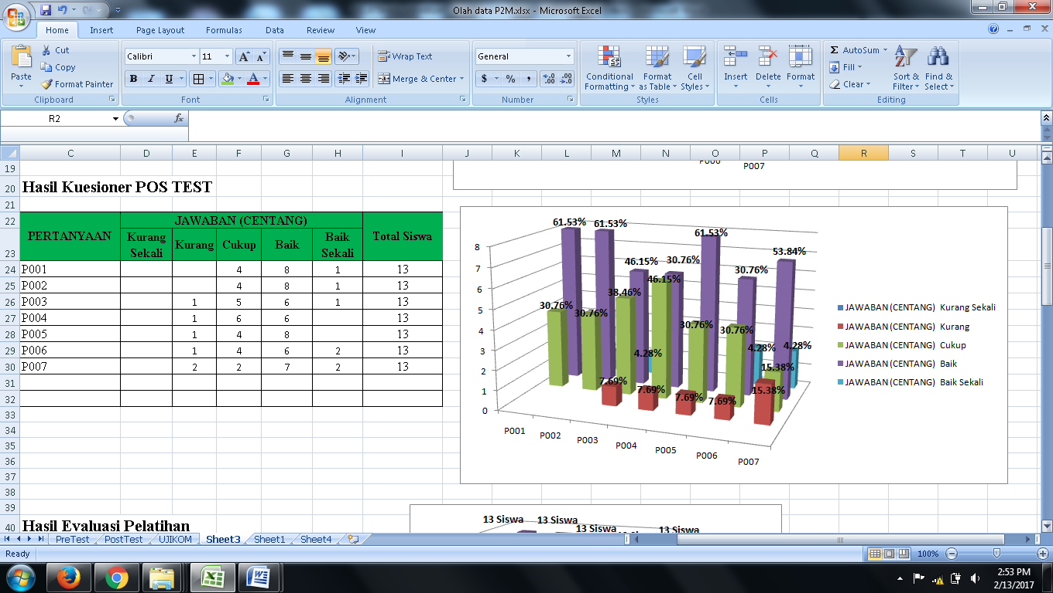
Gambar 4.5 Histogram Hasil Kuisioner pelatihan pemrograman
setelah diberikan pelatihan

Hasil Kuisioner sesudah materi pelatihan terhadap 13 (tiga belas) orang adalah sebagai berikut:
- Apakah anda mengetahui apa itu E-Comerce??
Dari hasil kuisioner dapat diambil kesimpulan bahwa terdapat 0 Peserta yang menjawab “Kurang Sekali” atau setara dengan 0%, 0 Peserta yang menjawab “Kurang” atau setara dengan 0%, 4 Peserta yang menjawab “Cukup” atau setara dengan 30.76%, 8 Peserta yang menjawab “Baik” atau setara dengan 61.53%, dan 1 Peserta yang menjawab “Baik Sekali” atau setara dengan 7.69%.
- Apakah anda mengetahui apa itu Kegunaan E-Comerce?
Dari hasil kuisioner dapat diambil kesimpulan bahwa terdapat 0 Peserta yang menjawab “Kurang Sekali” atau setara dengan 0%, 0 Peserta yang menjawab “Kurang” atau setara dengan 0%, 4 Peserta yang menjawab “Cukup” atau setara dengan 30.76%, 8 Peserta yang menjawab “Baik” atau setara dengan 61.53%, dan 1 Peserta yang menjawab “Baik Sekali” atau setara dengan 7.69%.
- Apakah anda mengetahu apa itu Web Blog?
Dari hasil kuisioner dapat diambil kesimpulan bahwa terdapat 0 Peserta yang menjawab “Kurang Sekali” atau setara dengan 0%, 1 Peserta yang menjawab “Kurang” atau setara dengan 7.69%, 5 Peserta yang menjawab “Cukup” atau setara dengan 38.46%, 6 Peserta yang menjawab “Baik” atau setara dengan 46.15%, dan 1 Peserta yang menjawab “Baik Sekali” atau setara dengan 7.69%.
- Apakah anda mengetahui apa itu Kegunaan Web Blog?
Dari hasil kuisioner dapat diambil kesimpulan bahwa terdapat 0 Peserta yang menjawab “Kurang Sekali” atau setara dengan 0%, 1 Peserta yang menjawab “Kurang” atau setara dengan 7.69%, 6 Peserta yang menjawab “Cukup” atau setara dengan 46.15%, 6 Peserta yang menjawab “Baik” atau setara dengan 46.15%, dan 0 Peserta yang menjawab “Baik Sekali” atau setara dengan 0%.
- Apakah anda mengetahui Etika Berbisnis?
Dari hasil kuisioner dapat diambil kesimpulan bahwa terdapat 0 Peserta yang menjawab “Kurang Sekali” atau setara dengan 0%, 1 Peserta yang menjawab “Kurang” atau setara dengan 7.69%, 4 Peserta yang menjawab “Cukup” atau setara dengan 30.76%, 8 Peserta yang menjawab “Baik” atau setara dengan 61.53%, dan 0 Peserta yang menjawab “Baik Sekali” atau setara dengan 0%.
- Apakah anda mengetahui cara yang praktis dalam memasarkan produk melalui media internet?
Dari hasil kuisioner dapat diambil kesimpulan bahwa terdapat 0 Peserta yang menjawab “Kurang Sekali” atau setara dengan 0%, 1 Peserta yang menjawab “Kurang” atau setara dengan 7.69%, 4 Peserta yang menjawab “Cukup” atau setara dengan 30.76%, 6 Peserta yang menjawab “Baik” atau setara dengan 46.15%, dan 2 Peserta yang menjawab “Baik Sekali” atau setara dengan 15.38%.
- Apakah anda pernah melakukan transaksi bisnis memalui media internet?
Dari hasil kuisioner dapat diambil kesimpulan bahwa terdapat 0 Peserta yang menjawab “Kurang Sekali” atau setara dengan 0%, 2 Peserta yang menjawab “Kurang” atau setara dengan 15.38%, 2 Peserta yang menjawab “Cukup” atau setara dengan 15.38%, 7 Peserta yang menjawab “Baik” atau setara dengan 53.84%, dan 2 Peserta yang menjawab “Baik Sekali” atau setara dengan 15.38%.

Hasil Kuisioner Evaluasi Pelatihan
Berikut ini adalah hasil kuisioner evaluasi terhadap pelatihan yang telah dilaksanakan di Lab 109 Lingkungan Universitas Satya Negara Indonesia bersama wara dan pemuda-pemudi karang taruna Kelurahan Grogol Selatan.
      - Bagaimana menurut anda bobot materi yang diberikan ?
Dari hasil kuisioner dapat diambil kesimpulan bahwa terdapat 0 Peserta yang menjawab “Kurang” atau setara dengan 0%, dan 7 Peserta yang menjawab “Cukup” atau setara dengan 53.84%., sedangkan Peserta yang menjawab “Lebih” sebanyak 6 Peserta atau setara dengan 46.15%.
      - Bagaimana menurut anda waktu pelaksanaan yang diberikan?
Dari hasil kuisioner dapat diambil kesimpulan bahwa terdapat 1 Peserta yang menjawab “Kurang” atau setara dengan 7.69%, dan 9 Peserta yang menjawab “Cukup” atau setara dengan 69.23%., sedangkan Peserta yang menjawab “Lebih” sebanyak 3 Peserta atau setara dengan 23.07%
      - Bagaimana menurut anda perbandingan bobot materi dan jumlah waktu yang diberikan?
Dari hasil kuisioner dapat diambil kesimpulan bahwa terdapat 2 Peserta yang menjawab “Kurang” atau setara dengan 15.38%, dan 8 Peserta yang menjawab “Cukup” atau setara dengan 61.53%., sedangkan Peserta yang menjawab “Lebih” sebanyak 3 Peserta atau setara dengan 23.07%.
      - Bagaimana menurut anda penyampaian materi yang diberikan?
Dari hasil kuisioner dapat diambil kesimpulan bahwa terdapat 0 Peserta yang menjawab “Kurang” atau setara dengan 0%, dan 6 Peserta yang menjawab “Cukup” atau setara dengan 46.15%., sedangkan Peserta yang menjawab “Lebih” sebanyak 7 Peserta atau setara dengan 53.84%.
      - Bagaimana menurut anda jumlah pendamping instruktur yang ada?
Dari hasil kuisioner dapat diambil kesimpulan bahwa terdapat 0 Peserta yang menjawab “Kurang” atau setara dengan 0%, dan 7 Peserta yang menjawab “Cukup” atau setara dengan 46.15%., sedangkan Peserta yang menjawab “Lebih” sebanyak 6 Peserta atau setara dengan 53.84%

Tabel 4.6 Hasil Evaluasi Pelatihan
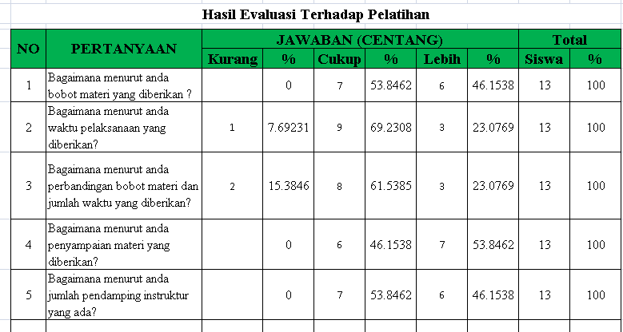
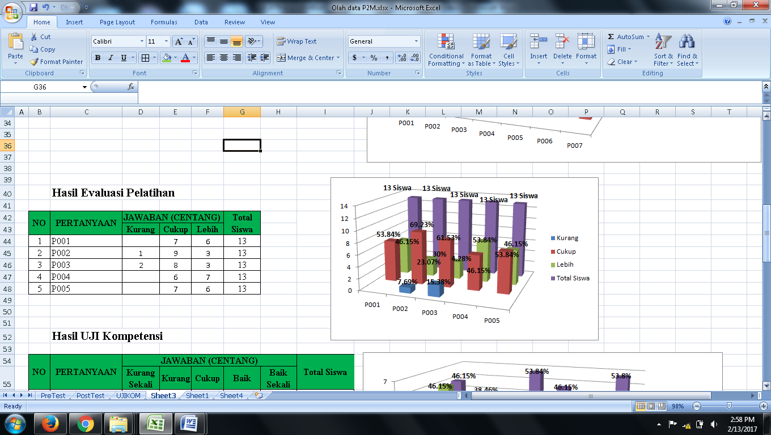
Gambar 4.6 Histogram Hasil Kuisioner Evaluasi pelatihan

Hasil Uji Kompetensi
Berikut ini adalah hasil Uji Kompetensi terhadap 13 Peserta pelatihan yang telah dilaksanakan di Lab 109 Lingkungan Universitas Satya Negara Indonesia bersama warga dan pemuda-pemudi karang taruna Kelurahan Grogol Selatan.
- Apakah yang dimaksud dengan E-Comerce?
Dari hasil kuisioner dapat diambil kesimpulan bahwa terdapat 0 Peserta yang menjawab “Kurang Sekali” atau setara dengan 0%, 0 Peserta yang menjawab “Kurang” atau setara dengan 0%, 6 Peserta yang menjawab “Cukup” atau setara dengan 46.15%, 6 Peserta yang menjawab “Baik” atau setara dengan 46.15%, dan 1 Peserta yang menjawab “Baik Sekali” atau setara dengan 7.69%.
- Apa saja Kegunaan dari E-Comerce?
Dari hasil kuisioner dapat diambil kesimpulan bahwa terdapat 0 Peserta yang menjawab “Kurang Sekali” atau setara dengan 0%, 1 Peserta yang menjawab “Kurang” atau setara dengan 7.69%, 3 Peserta yang menjawab “Cukup” atau setara dengan 23.07%, 5 Peserta yang menjawab “Baik” atau setara dengan 38.46%, dan 4 Peserta yang menjawab “Baik Sekali” atau setara dengan 30.76%.
- Apakah anda mengetahui apa yang dimaksud dengan Web Blog?
Dari hasil kuisioner dapat diambil kesimpulan bahwa terdapat 0 Peserta yang menjawab “Kurang Sekali” atau setara dengan 0%, 3 Peserta yang menjawab “Kurang” atau setara dengan 23.07%, 5 Peserta yang menjawab “Cukup” atau setara dengan 38.46%, 4 Peserta yang menjawab “Baik” atau setara dengan 30.76%, dan 1 Peserta yang menjawab “Baik Sekali” atau setara dengan 7.69%.
- Apakah anda mengetahui apa itu Kegunaan Web Blog?
Dari hasil kuisioner dapat diambil kesimpulan bahwa terdapat 0 Peserta yang menjawab “Kurang Sekali” atau setara dengan 0%, 2 Peserta yang menjawab “Kurang” atau setara dengan 15.38%, 4 Peserta yang menjawab “Cukup” atau setara dengan 30.76%, 7 Peserta yang menjawab “Baik” atau setara dengan 53.84%, dan 0 Peserta yang menjawab “Baik Sekali” atau setara dengan 0%.
- Etika apa saja yang harus di taati dalam Etika Berbisnis?
Dari hasil kuisioner dapat diambil kesimpulan bahwa terdapat 0 Peserta yang menjawab “Kurang Sekali” atau setara dengan 0%, 3 Peserta yang menjawab “Kurang” atau setara dengan 23.07%, 4 Peserta yang menjawab “Cukup” atau setara dengan 30.76%, 6 Peserta yang menjawab “Baik” atau setara dengan 46.15%, dan 0 Peserta yang menjawab “Baik Sekali” atau setara dengan 0%.
- Cara apa saja yang bisa dilakukan dalam memasarkan produk kita melalui media internet?
Dari hasil kuisioner dapat diambil kesimpulan bahwa terdapat 0 Peserta yang menjawab “Kurang Sekali” atau setara dengan 0%, 2 Peserta yang menjawab “Kurang” atau setara dengan 15.38%, 3 Peserta yang menjawab “Cukup” atau setara dengan 23.07%, 4 Peserta yang menjawab “Baik” atau setara dengan 30.76%, dan 4 Peserta yang menjawab “Baik Sekali” atau setara dengan 30.76%.
- Apakah anda pernah melakukan transaksi bisnis memalui media internet, Jelaskan?
Dari hasil kuisioner dapat diambil kesimpulan bahwa terdapat 0 Peserta yang menjawab “Kurang Sekali” atau setara dengan 0%, 2 Peserta yang menjawab “Kurang” atau setara dengan 15.38%, 2 Peserta yang menjawab “Cukup” atau setara dengan 15.38%, 7 Peserta yang menjawab “Baik” atau setara dengan 53.84%, dan 2 Peserta yang menjawab “Baik Sekali” atau setara dengan 15.38%.

Tabel 4.7 Hasil Uji Kompetensi
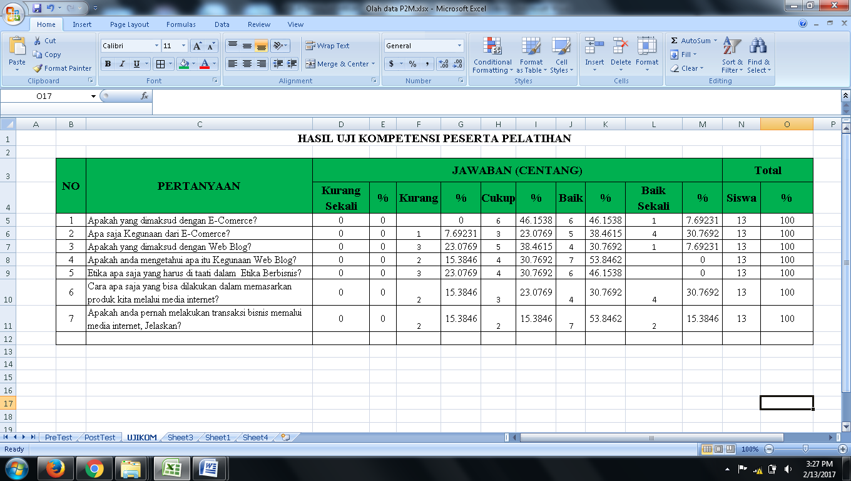
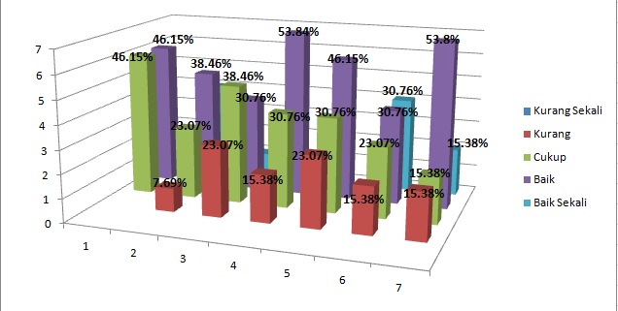
Gambar 4.6 Histogram Hasil Uji Kompetensi

BAB V KESIMPULAN DAN SARAN
BAB V
KESIMPULAN DAN SARAN

  - Kesimpulan
Kesimpulan yang dapat diambil setelah acara pelatihan pembuatan web E-Comerce dan Web Blog di Lab 109 Lingkungan Universitas Satya Negara Indonesia bersama warga dan pemuda-pemudi karang taruna Kelurahan Grogol Selatan adalah sebagai berikut:
- Dari hasil Uji Kompetensi dapat diambil kesimpulan bahwa dari 13 peserta yang mengikuti pelatihan mampu memahami apakah yang dimaksud dengan E-Comerce yaitu: Terdapat 6 Peserta yang menjawab “Cukup” atau setara dengan 46.15%, 6 Peserta yang menjawab “Baik” atau setara dengan 46.15%, dan 1 Peserta yang menjawab “Baik Sekali” atau setara dengan 7.69%
- Dari hasil Uji Kompetensi dapat diambil kesimpulan bahwa dari 13 peserta yang mengikuti pelatihan mampu memahami apa saja Kegunaan dari E-Comerce yaitu :
Terdapat 1 Peserta yang menjawab “Kurang” atau setara dengan 7.69%, 3 Peserta yang menjawab “Cukup” atau setara dengan 23.07%, 5 Peserta yang menjawab “Baik” atau setara dengan 38.46%, dan 4 Peserta yang menjawab “Baik Sekali” atau setara dengan 30.76%.
- Dari hasil Uji Kompetensi dapat diambil kesimpulan bahwa dari 13 peserta yang mengikuti pelatihan mampu mengetahui apa yang dimaksud dengan Web Blog; yaitu :
Terdapat 3 Peserta yang menjawab “Kurang” atau setara dengan 23.07%, 5 Peserta yang menjawab “Cukup” atau setara dengan 38.46%, 4 Peserta yang menjawab “Baik” atau setara dengan 30.76%, dan 1 Peserta yang menjawab “Baik Sekali” atau setara dengan 7.69%.
- Dari hasil Uji Kompetensi dapat diambil kesimpulan bahwa dari 13 peserta yang mengikuti pelatihan mampu mengetahui apa itu Kegunaan Web Blog; yaitu Terdapat
2 Peserta yang menjawab “Kurang” atau setara dengan 15.38%, 4 Peserta yang menjawab “Cukup” atau setara dengan 30.76%, 7 Peserta yang menjawab “Baik” atau setara dengan 53.84%
- Dari hasil Uji Kompetensi dapat diambil kesimpulan bahwa dari 13 peserta yang mengikuti pelatihan mampu mengetahui Etika apa saja yang harus di taati dalam Etika Berbisnis, yaitu: Terdapat 3 Peserta yang menjawab “Kurang” atau setara dengan 23.07%, 4 Peserta yang menjawab “Cukup” atau setara dengan 30.76%, 6 Peserta yang menjawab “Baik” atau setara dengan 46.15.
- Dari hasil Uji Kompetensi dapat diambil kesimpulan bahwa dari 13 peserta yang mengikuti pelatihan mampu mengetahui cara apa saja yang bisa dilakukan dalam memasarkan produk kita melalui media internet, yaitu: Terdapat 2 Peserta yang menjawab “Kurang” atau setara dengan 15.38%, 3 Peserta yang menjawab “Cukup” atau setara dengan 23.07%, 4 Peserta yang menjawab “Baik” atau setara dengan 30.76%, dan 4 Peserta yang menjawab “Baik Sekali” atau setara dengan 30.76%.
- Dari hasil Uji Kompetensi dapat diambil kesimpulan bahwa dari 13 peserta yang mengikuti pelatihan mampu mengetahui dan menjelaskan bagaimana cara bertransaksi melalui internet, yaitu: Terdapat 2 Peserta yang menjawab “Kurang” atau setara dengan 15.38%, 2 Peserta yang menjawab “Cukup” atau setara dengan 15.38%, 7 Peserta yang menjawab “Baik” atau setara dengan 53.84%, dan 2 Peserta yang menjawab “Baik Sekali” atau setara dengan 15.38%..

Saran
Pelaksanaan pelatihan hendaknya lebih perpanjang waktu dan materi pelatihanya sehingga para Peserta benar-benar memahami tentang materi pelatihan yang telah diajarkan

DAFTAR PUSTAKA
DAFTAR PUSTAKA

- Suyanto, M 2003, Strategi Periklanan pada E-Commerce perusahaan Top Dunia, Andi Yogyakarta,Yogyakarta.
- S. Jonathan, dan Tutty Martadireja. 2008. Internet Commerce, Gaya Media, Jakarta.
- Siswanto, Belis. 2005. Pengenalan Internet. Elex Media Komputindo, Jakarta.
- Purbo. O.W. 2001. Mengenal Ecommerce, Jakarta : Elex Media Komputindo
- Pengertian weebly.com, https://id.wikipedia.org/wiki/Weebly, di akses pada tanggal 29 november 2016 pukul 15.30 WIB

LAMPIRAN

Lampira 1
Tabel 3.2 Tabel Anggaran

NO | URAIAN | KUANTITAS | BIAYA | TOTAL
1 | Pengadaan proposal P2M | Cetak Proposal | 44 lbr x 1000 = Rp. 44.000  7 lbr x 1500 = Rp. 10.500 | Rp. 54.500
 |  | Foto copy Modul | @ 128 lbr x 200 = Rp. 25.600 | Rp. 25.600
 |  | Cover modul (Jilid) | 4 x @ Rp. 20.000 = Rp. 80.000 | Rp. 80.000
 | Total |  |  | Rp. 160.100
2 | Pengadaan Modul P2M | Cetak Sertifikat | 18 x Rp. 5000 = Rp. 90.000 | Rp. 90.000
 |  | Modul Peserta | @53 lbr x 2000 = Rp. 106.000  @1486 lbr x 315 = Rp. 468.090  Jilid 28 x 3000 = Rp. 84.000 | Rp. 658.090
 |  | Cetak Banner + Design | Banner ukuran 4x1 | Rp. 200.000
 | Total |  |  | Rp. 948.090
3 | Konsumsi | Nasi Box | Menu (Ayam Bakar, bergedel, nasi, Capcay, Acar, Buah , Aqua)  @Rp. 32.000 x 28 = Rp. 896.00 | Rp. 896.000
 |  | Snack | Snack @10.000 x 28 Box =280.00 | Rp. 280.000
 |  | Cofee Break | @ 18.000 x2 = 36.000  @ 8.000 x2 = 16.000  @ 16.000 x 1 =32.000  @ 24.000 x 2 =48.000 | Rp. 132.000
 | Total |  |  | Rp. 1.308.000
4 | Laporan Akhir P2M | Cetak Laporan Akhir | 44 lbr x 1000 = Rp. 44.000  7 lbr x 1500 = Rp. 10.500 | Rp. 54.500
 |  | Foto copy Modul dan Laporan | @ 278 lbr x 200 = Rp. 55.600 | Rp. 55.600
 |  | Jilid | 4 x @ Rp. 3.000 = Rp. 12.000 | Rp. 12.000
 | Total |  |  | Rp. 122.100
5 | Pengadaan Laporan Akhir P2M | Cetak Laporan Akhir | 44 lbr x 1000 = Rp. 44.000  7 lbr x 1500 = Rp. 10.500 | Rp. 54.500
 |  | Foto copy Modul dan Laporan | @53 lbr x 2000 = Rp. 106.000  @583 lbr x 315 = Rp. 183.645  @ 564 lbr x 200 = Rp. 112.800 | Rp. 456.945
 |  | Cover modul (Jilid) | 12x @ Rp. 20.000 = Rp. 240.000 | Rp. 240.000
 |  |  |  | Rp. 696.945
 |  |  |  | Rp. 3.235.235

